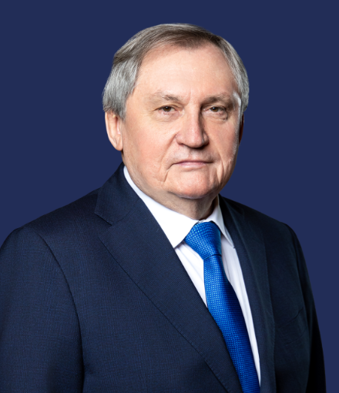

Шульгинов Николай Григорьевич
Министр энергетики Российской Федерации
Дата и место рождения
18 мая 1951 года, село Саблинское Александровского района Ставропольского края
Образование
В 1973 году окончил Новочеркасский ордена Трудового Красного Знамени политехнический институт имени Серго Орджоникидзе по специальности «Электроснабжение промышленных предприятий и городов»
В 2007 году Северо-Кавказским государственным техническим университетом присуждена учёная степень кандидата технических наук

Биография
С сентября 1973 года по сентябрь 1975 года проходил службу в рядах вооружённых сил.
С октября 1975 года по декабрь 1976 года работал инженером в Пятигорском отделении Всесоюзного государственного проектно-изыскательного и научно-исследовательского института «Сельэнергопроект», г. Пятигорск.
С декабря 1976 года по июль 1998 года занимал должности от инженера до начальника Центральной диспетчерской службы в дочернем акционерном обществе «Ставропольэнерго» РАО «ЕЭС России», г. Пятигорск.
С июля 1998 года по сентябрь 2002 года работал заместителем директора – директором территориального расчётно-договорного центра федерального (общероссийского) оптового рынка электрической энергии (мощности) в Филиале РАО «ЕЭС России» – Объединённом диспетчерском управлении Северного Кавказа, г. Пятигорск.
С июля 2002 года по сентябрь 2015 года работал в ОАО «СО ЕЭС» (ранее ОАО «СО-ЦДУ ЕЭС»), до марта 2004 года занимал должность директора по техническому аудиту, в марте 2004 года назначен заместителем председателя правления, с февраля 2009 года – первый заместитель председателя правления, г. Москва.
С сентября 2015 года – председатель правления – генеральный директор ПАО «РусГидро», г. Москва.
10 ноября 2020 года назначен Министром энергетики Российской Федерации.
Женат, двое детей.

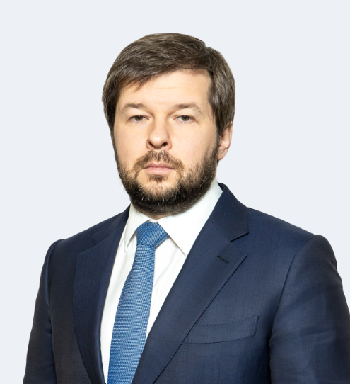

Сорокин Павел Юрьевич
Первый заместитель Министра
Дата и место рождения
1 августа 1985 года, Москва
Образование
Российская экономическая академия
им. Г. В. Плеханова, специальность «Мировая экономика»
Лондонский университет, специальность «Финансы и финансовое право»
В 2007 г. с отличием закончил Российскую экономическую академию им. Г.В. Плеханова по специальности «Мировая экономика».
В 2009 г. защитил диплом магистра Лондонского Университета по специальности «Финансы и Финансовое право».
В 2019 г. прошел профессиональную переподготовку по программе кадрового управленческого резерва Высшей школы государственного управления Российской академии народного хозяйства и государственной службы при Президенте Российской Федерации.
В компании Ernst & Young в 2005 г. занимал должность старшего аудитора нефтегазового сектора.
С 2007−2012 гг. работал в аналитических отделах корпоративно-инвестиционных блоков Альфа-Банка и банка Unicredit на руководящих должностях, регулярно входил в списки лучших аналитиков.
В 2012−2015 гг. в ранге вице-президента возглавил направление анализа нефтегазового сектора России и Восточной Европы инвестиционного банка Morgan Stanley.
В 2014−2015 гг. входил в тройку лучших аналитиков нефтегазового сектора по России и рынкам EMEA по версии Extel и Institutional Investor.
С сентября 2015 г. по март 2018 г. возглавлял Дирекцию «Аналитический центр ТЭК» Российского энергетического агентства Минэнерго России, занимающуюся анализом, подготовкой материалов и информационной поддержкой ключевых направлений деятельности Министерства.
Распоряжением Правительства Российской Федерации от 12.03.2018 № 413-р назначен заместителем Министра энергетики Российской Федерации.
С 6 апреля 2022 года назначен первым заместителем Министра энергетики РФ
Действительный государственный советник Российской Федерации
2 класса. (Указ Президента Российской Федерации от 29.03.2023 г. № 217).
Награды:
Медаль ордена "За заслуги перед Отечеством" II степени (Указ Президента Российской Федерации от 27.06.2017 г. № 288) - 2017 г.
Орден Дружбы (Указ Президента Российской Федерации от 24.08.2021 г. № 488) - 2021 г.

Департамент нефтегазового комплекса
Рубцов Антон Сергеевич
директор Департамента
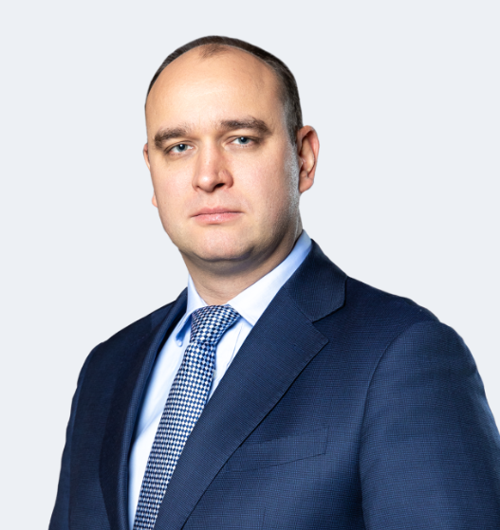
Дата и место рождения
5 мая 1985 года, г. Мытищи Московской области
Образование
В 2007 г. с отличием закончил Российскую экономическую академию им. Г. В. Плеханова по специальности «Менеджмент организации»

Биография
В 2005-2006 гг. работал фондовым аналитиком по нефти и газу инвестиционной компании Rye, Man & Gor Securities.
В 2006-2010 гг. — в Блоке Стратегия и развитие бизнеса ОАО «ТНК-ВР Менеджмент» занимал должности аналитика, менеджера по стратегическому планированию и анализу конкурентов, менеджера по слияниям и поглощениям.
В 2010-2011 гг. — начальник Управления аналитического обеспечения в сфере государственного регулирования Департамента по работе с органами государственной власти ПАО «Газпром нефть».
В 2011-2014 гг. — руководитель направления по стратегии и развитию бизнеса Энергетического центра Московской школы управления СКОЛКОВО.
В 2015-2017 гг. — директор по развитию бизнеса консалтинговой компании ООО «ВЫГОН Консалтинг».
В 2017 году назначен на должность директора Департамента переработки нефти и газа Министерства энергетики Российской Федерации.
В 2021 году назначен на должность директора Департамента нефтегазового комплекса Министерства энергетики Российской Федерации.
Семейное положение:
Женат, двое детей

Департамент развития газовой отрасли
Верхов Артем Александрович
директор Департамента
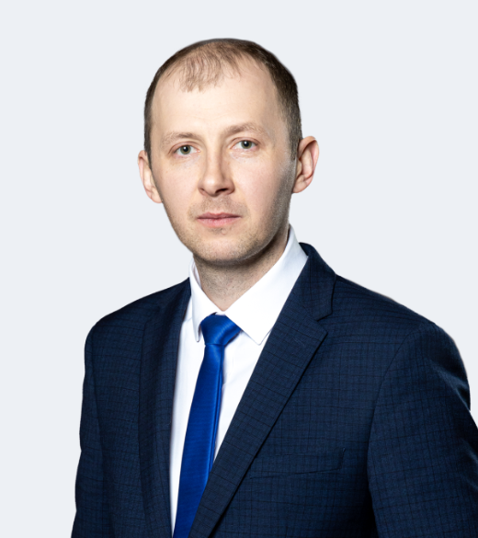
Дата и место рождения
3 августа 1986 года, город Джезказган Казахской ССР
Образование
В 2008 году окончил Российский государственный университет нефти и газа имени И.М. Губкина по специальности «разработка и эксплуатация нефтегазовых месторождений».
В 2013 году завершил обучение в Финансовом университете при Правительстве Российской Федерации по специальности «финансы и кредит».

Биография
В 2004 – 2007 годах работал геологом-координатором в «Варьеганнефть».
С 2007 по 2009 год — во Всероссийском нефтегазовом научно-исследовательском институте имени академика А. П. Крылова.
В Министерстве энергетики работает с 2009 года. С 2019 года занимал должность заместителя директора Департамента нефтегазового комплекса.
В апреле 2023 года был назначен директором Департамента развития газовой отрасли.

Департамент государственной энергетической политики
Фургальский Владимир Владимирович
директор Департамента
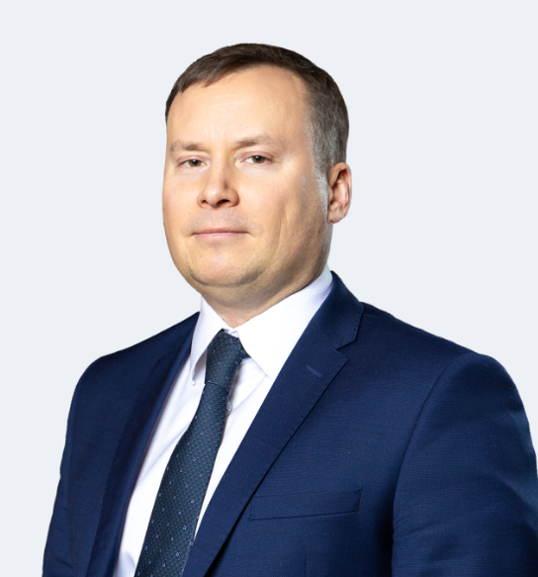
Дата и место рождения
8 марта 1977 года, г. Санкт-Петербурге
Образование
Санкт-Петербургский государственный университет экономики и финансов по специальности «Финансы и кредит»

Биография
С 2010 по 2014 гг. — Директор по корпоративному управлению, директор по корпоративному управлению и стратегический коммуникациям, заместитель Председателя Правления ПАО «ФСК ЕЭС».
В 2014-2015 гг. — Директор Департамента международного сотрудничества Министерства Российской Федерации по делам Северного Кавказа.
С 2015 по 2018 гг. — Главный советник, руководитель дирекции Экспертного Центра ТЭК ФГБУ «РЭА» Минэнерго России.
С августа 2018 года — Главный советник ПАО «Россети».
С ноября 2018 по 2020 гг. — Заместитель Генерального директора по корпоративному управлению ПАО «Россети».
В апреле 2020 года назначен директором Департамента корпоративной политики и имущественных отношений в отраслях ТЭК Министерства энергетики Российской Федерации.
В 2021 году назначен на должность директора Департамента сводной государственной политики и цифровой трансформации Министерства энергетики Российской Федерации.
Действительный государственный советник 3 класса.



Бондаренко Анастасия Борисовна
Cтатс-секретарь - заместитель Министра
Дата и место рождения
9 апреля 1978 года, г. Волгоград
Образование
Московский государственный университет им. М.В.Ломоносова по специальности «юриспруденция», квалификация «юрист».
В 2000 г. окончила Московский государственный университет им. М.В.Ломоносова по специальности «юриспруденция», неоднократно повышала квалификацию.
В 2000-2001 гг. работала ведущим специалистом в Министерстве природных ресурсов и экологии Российской Федерации, г. Москва.
В 2001-2003 гг. — старший юрисконсульт, ФГУ геологическое предприятие «Геосинтез», г. Москва.
В 2003-2004 гг. — начальник отдела, Министерство энергетики Российской Федерации, г. Москва.
В 2004-2008 гг. — начальник отдела, Федеральное агентство по энергетике, г. Москва.
С июля 2008 г. — директор Юридического департамента Министерства энергетики Российской Федерации, г. Москва.
В феврале 2018 года назначена статс-секретарем — заместителем Министра энергетики Российской Федерации.
Включена в резерв управленческих кадров, находящихся под патронажем Президента России, 2014 г.
Действительный государственный советник Российской Федерации 1 класса.
Имеет государственные награды и поощрения, ведомственные награды.

Административный департамент
Арефьева Ирина Станиславовна
директор Департамента
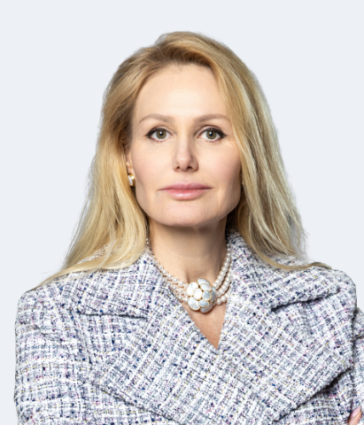
Дата и место рождения
4 октября 1975 года, г. Раменское
Образование
Московский пограничный институт ФСБ России по специальности «юриспруденция», квалификация «юрист»
В 2002 г. — окончила Московский пограничный институт ФСБ России по специальности «юриспруденция», неоднократно повышала квалификацию. В 1999-2009 гг. — работа на разных должностях государственной гражданской службы, начиная со специалиста 1 категории до заместителя начальника Правового управления ФСТ России, г. Москва. В 2009-2010 гг. — руководитель Управления ФАС России по Калининградской области, г. Калининград. В 2011-2015 гг. — заместитель председателя Региональной энергетической комиссии города Москвы, г. Москва.
В 2016-2019 гг. — работа на разных руководящих должностях в Комплексе городского хозяйства города Москвы.
В 2019-2022 г.г. — заместитель директора Департамента развития жилищно-коммунального хозяйства Министерства строительства и жилищно-коммунального хозяйства Российской Федерации, г. Москва.
В феврале 2022 года назначена директором Административного департамента Министерства энергетики Российской Федерации, г. Москва.
Действительный государственный советник Российской Федерации 3 класса.
Награждена Почетной грамотой Правительства Российской Федерации, медалью Минюста России «За усердие II степени», а также имеет иные ведомственные награды и поощрения.

Департамент экономической безопасности в ТЭК
Семейкин Антон Юрьевич
директор Департамента
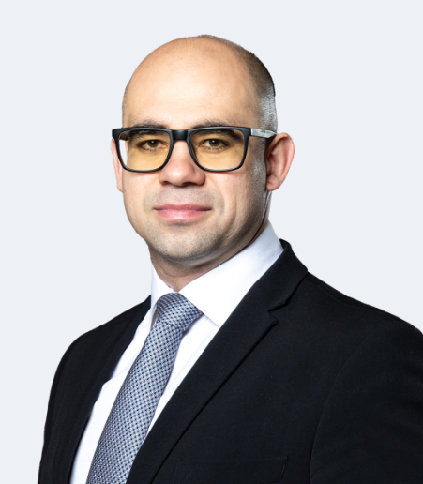
Дата и место рождения
26 сентября 1985 года, Белгородская область
Образование
Федеральное государственное казенное общеобразовательное учреждение «Московское суворовское военное училище Министерства обороны Российской Федерации»
Федеральное государственное автономное образовательное учреждение высшего образования «Белгородский государственный национальный исследовательский университет» по специальности «гражданское право»
Академия народного хозяйства при Правительстве Российской Федерации, Российская академия государственной службы при Президенте Российской Федерации по специальности «государственное управление и национальная безопасность» – второе высшее
В 2007-2009 старший следователь следственного отдела по г. Старый Оскол следственного управления Следственного комитета при прокуратуре Российской Федерации по Белгородской области.
В 2009 году работал специалистом-экспертом отдела правового обеспечения и экспертизы договоров Управления имущества и правового обеспечения Федерального дорожного агентства Министерства транспорта Российской Федерации.
С 2009 года работает в Министерстве энергетики Российской Федерации.
В 2012 году – начальник отдела судебно-претензионной работы Юридического департамента Минэнерго России.
В 2015 году – заместитель директора Юридического департамента Минэнерго России.
В марте 2019 года назначен исполняющим обязанности директора Департамента экономической безопасности в ТЭК.
В мае 2019 года назначен директором Департамента экономической безопасности в ТЭК.
Действительный государственный советник Российской Федерации 2 класса.
Награды: Имеет государственную награду медаль ордена «За заслуги перед Отечеством» II степени от 2017 г. и различные ведомственные награды Минэнерго России.
Женат, имеет двух дочерей.

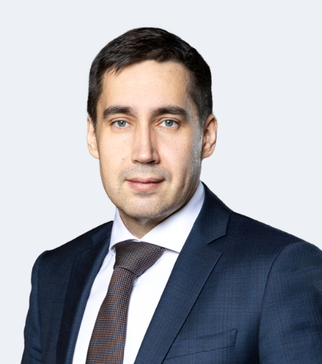

Грабчак Евгений Петрович
Заместитель Министра
Дата и место рождения
18 июля 1981 года, г. Усть-Лабинск Краснодарского края
Образование
Московский физико-технический институт (государственный университет) по специальности «прикладные математика и физика»
В 2005-2009 гг. работал в инфраструктурных и консалтинговых компаниях, обеспечивающих деятельность предприятий топливно-энергетического комплекса.
В 2009-2010 гг. — ОАО «Межрегиональная распределительная сетевая компания Центра».
В 2010-2013 гг. — Государственная корпорация по строительству олимпийских объектов и развитию города Сочи как горноклиматического курорта.
С сентября 2013 г. — Министерство энергетики Российской Федерации.
Действительный государственный советник Российской Федерации 1 класса.
Награды
Орден Александра Невского
Орден Дружбы
Орден Почёта
Медаль ордена «За заслуги перед Отечеством» I степени
Почетные грамоты Президента и Правительства Российской Федерации
Награды иных ведомств и организаций.

Департамент оперативного управления в ТЭК
Медведева Елена Анатольевна
директор Департамента

Дата и место рождения
1981 год, г. Невинномысск Ставропольского края
Образование
В 2002 году окончила Московский физико- технический институт по специальности «прикладные математика и физика»
В 2004 году — магистр прикладных математики и физики Московского физико- технического института
В период с 2005-2009 работала в российских ИТ-компаниях на руководящих должностях
С 2009 года начала работать главным специалистом в ОАО «Межрегиональная распределительная сетевая компания Центра».
С 2014 — руководитель аппарата, начальник управления — руководитель аппарата, Филиал ПАО «МРСК Центра» — «Орелэнерго».
В 2015 году занимала должность заместителя начальника службы ОАО «Мобильные газотурбинные электрические станции».
С 2016 по 2021 годы работала заместителем директора Департамента — начальником отдела Департамента оперативного управления в ТЭК.
С 10 марта 2021 года назначена директором Департамента оперативного управления в ТЭК Министерства энергетики Российской Федерации.
Награды:
Грамота Президиума Государственного Совета Республики Крым, 2019 г.;
Благодарность Президента РФ, 2019 г.; Благодарность Министра спорта Российской Федерации, 2019 г.; Почетная грамота Министерства энергетики Российской Федерации, 2018 г.

Департамент реализации специальных проектов
Павлов Вадим Алексеевич
директор Департамента
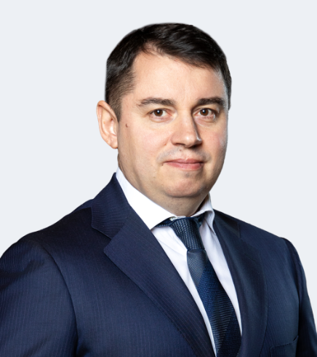
Дата и место рождения
5 декабря 1977 года, г. Калиновичи Гомельской обл. (Республика Беларусь)
Образование
Ростовский государственный экономический университет «РИНХ» по специальности «экономика природопользования», 1999 год

Биография
С 1999 по 2003 год замещал различные должности в Министерстве топлива, энергетики и природных ресурсов Ростовской области. С 2003 по 2005 год был начальником отдела энергетики Министерства промышленности, энергетики и природных ресурсов Ростовской области. В 2005-2010 годах работал в Региональной службе по тарифам Ростовской области.
С 2010 по 2017 год работал в компаниях «Донэнерго», «Корпорация развития Калужской области», «Холдинг МРСК», «ФСК ЕЭС», «МРСК Юга» и «МРСК Северо-Запада».
В 2017-2022 годах работал директором Департамента реализации региональных инвестиционных программ и координации социально-экономического развития регионов, а затем директором Департамента координации социально-экономического развития регионов в Минэкономразвития РФ.
В октябре 2022 года назначен директором Департамента реализации специальных проектов Министерства энергетики Российской Федерации.
Награды:
Почётная грамота Федеральной службы по тарифам, 2007 г.;
Благодарность Министра экономического развития РФ, 2019 г.
Семейное положение:
женат

Департамент финансовых и имущественных отношений
Фисенко Татьяна Владимировна
директор Департамента
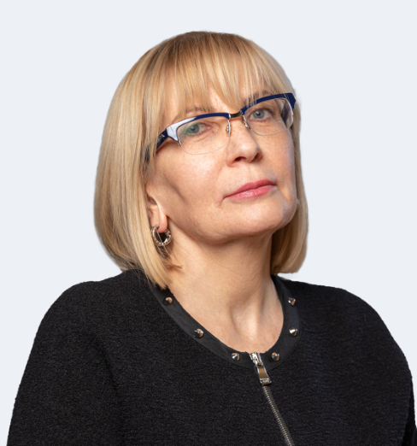
Дата и место рождения
12 августа 1961 года, г. Октябрьский с/сов. Гулистанского района Ташкентской области
Образование
Крымский ордена Знак Почета сельскохозяйственный институт им. М.И. Калинина по специальности «экономика и организация сельского хозяйства»
ФГОУ ВПО "Российская академия государственной службы при Президенте РФ" по специальности «психология»

Биография
В 1983 г. окончила Крымский ордена Знак Почета сельскохозяйственный институт им. М.И. Калинина по специальности «экономика и организация сельского хозяйства» , в 2009 г. — ФГОУ ВПО «Российская академия государственной службы при Президенте РФ» по специальности «психология».
В 1978-1991 гг. работала в Нижнегорском районном производственном объединение по производственно-техническому обеспечению сельского хозяйства начиная в должности рабочая склада , экономист, старший экономист, главный экономист.
1991-1991 гг. — старший бухгалтер, Детский санаторий «Маяк» МО СССР.
1991-1992 гг. — экономист в КГРКБЦ «КРЫМАГРОКОСМОС.
1993-1994 гг. — главный бухгалтер, Акционерное общество «СТЕКЛО-ФОРУМ»
1994-1995 гг. — бухгалтер, заместитель главного бухгалтера, АКБ Евпаторийское отделение.
1995-2004 гг.- начальник отдела-главный бухгалтер, заместитель начальника управления- главный бухгалтер, начальник управления- главный бухгалтер , Комитет Российской Федерации по земельным ресурсам и землеустройству, г. Москва, Министерство РФ по земельной политике, строительству и жилищно-коммунальному хозяйству, г. Москва, Государственный комитет Российской Федерации по земельной политике, г. Москва, Федеральное агентство кадастра объектов недвижимости, г. Москва.
2004-2007 гг.- заместитель начальника управления, Федеральная служба по экологическому, технологическому и атомному надзору, г. Москва.
2007-2008 гг.- заместитель начальника управления, Государственная корпорация по атомной энергии «Росатом», г. Москва.
2008 г — по н.вр. — директор Департамента бюджетного планирования и учета, Министерство энергетики Российской Федерации, г. Москва.
Действительный государственный советник Российской Федерации 2 класса.
Награды:
Звание «Заслуженный экономист Российской Федерации» — 2010 г.
Благодарность Президента Российской Федерации — 2016 г.
Памятная медаль «XXII Олимпийские зимние игры и XI Паралимпийские зимние игры 2014 года в г. Сочи» — 2014 г.
Звание «Почетный работник топливно-энергетического комплекса» — 2012 г.
Награда иного ведомства.

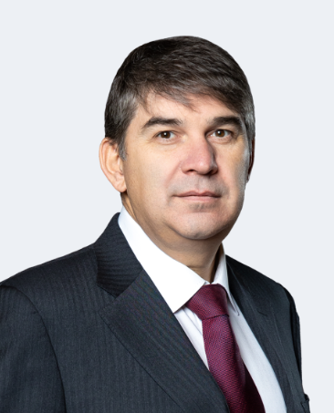

Мочальников Сергей Викторович
Заместитель Министра
Дата и место рождения
3 июня 1975 года, п. Нефтегорск Нефтегорского района Самарской области
Образование
Самарский государственный технический университет по специальности «разработка и эксплуатация нефтегазовых месторождений»
Международная академия маркетинга и менеджмента (институт) «МАМАРМЕН» по специальности «мировая экономика»

Биография
В 1999 г. окончил Самарский государственный технический университет по специальности «разработка и эксплуатация нефтегазовых месторождений», в 2004 г. окончил Международную академию маркетинга и менеджмента (институт) «МАМАРМЕН» по специальности «мировая экономика».
В 2001 −2006 гг. работал в ОАО «Алтай-Кокс», Алтайский край, г. Заринск, в должности первого заместителя генерального директора, затем — генерального директора.
В 2006-2008 гг. работал в ГК «Исконо», г. Москва, в должности заместителя генерального директора, затем — генерального директора.
с 2012 г. — генеральный директор, открытое акционерное общество «Российская топливная компания» — РОСТОППРОМ, г. Москва.
29 октября 2014 г. назначен директором Департамента угольной и торфяной промышленности в Министерстве энергетики Российской Федерации.
С 6 апреля 2022 года назначен Заместителем Министра энергетики РФ.
Семейное положение:
Женат, трое детей

Департамент угольной промышленности
Бобылев Петр Михайлович
директор Департамента

Дата и место рождения
21 июля 1980 года, в г. Южноуральск Челябинской области
Образование
С отличием окончил Теплоэнергетический факультет Уральского государственного технического университета — Уральского политехнического института (УГТУ-УПИ) по специальности «Тепловые электрические станции» и Инженерно-экономический факультет УГТУ-УПИ по специальности «Экономика и управление на предприятии»
2002 — 2008 гг. — прошел трудовой путь от машиниста-обходчика до заместителя начальника производственно-технического отдела Сургутской ГРЭС-2.
2008 — 2010 гг. — главный эксперт ЗАО «Комплексные энергетические системы»
2010 — 2020 гг. работал в Минэнерго России, в должности начальника отдела, заместителя директора Департамента оперативного контроля и управления в электроэнергетике, заместителя директора Департамента развития электроэнергетики.
В октябре 2020 года назначен на должность директора Департамента конкуренции, энергоэффективности и экологии Министерства экономического развития Российской Федерации.
В октябре 2021 года назначен на должность заместителя Министра энергетики Российской Федерации.
С апреля 2022 года возглавляет Департамент развития угольной промышленности Минэнерго России.
Семейное положение:
Женат, воспитывает троих детей
Награды:
Медаль ордена «За заслуги перед Отечеством» II степени, 2021 г.;
Почетное звание «Почетный энергетик», 2017 г.;
Благодарность Правительства Российской Федерации, 2015 г.

Департамент международного сотрудничества
Семёнов Дмитрий Борисович
директор Департамента
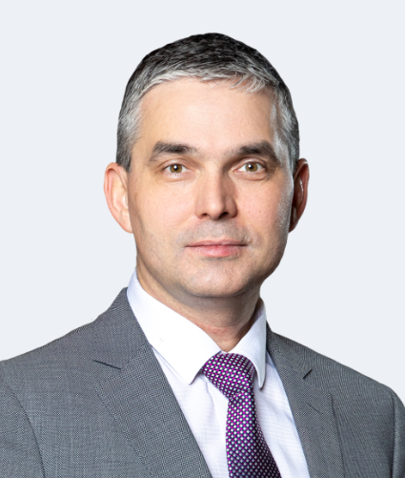
Дата и место рождения
6 августа 1981 года, г. Москва
Образование
Московский государственный институт международных отношений (университет) МИД России (МГИМО), бакалавр регионоведения/магистр международных отношений

Биография
В 2002 г. окончил Факультет международных отношений, в 2004 г. Магистратуру международных отношений МГИМО (У) МИД России, оба — с отличием.
В 2004-2006 гг. занимал должность атташе Департамента стран АСЕАН и общеазиатских проблем МИД России.
В 2006-2010 гг. — третий, второй секретарь Посольства России на Украине (вопросы экономики, включая энергетику).
В 2010-2013 гг. — второй, первый секретарь Департамента общеевропейского сотрудничества МИД России (военно-политическая деятельность ОБСЕ).
В 2011 г. находился «на вахте» в Посольстве России в Литве, в 2012 г. — в Посольстве России в Ирландии в качестве «офицера связи» с Действующим председательством ОБСЕ.
В 2013-2018 гг. работал первым секретарем, а затем советником (по энергетике) Постпредства России при ЕС и Евратоме.
В 2018-2020 гг. занимал должность заместителя директора Департамента международного сотрудничества Минэнерго России, где курировал взаимодействие со странами Европы, Украиной, а также с Евросоюзом/Еврокомиссией. Обеспечивал проведение трехсторонних переговоров о транзите газа через Украину на период после 2019 г. и проработку проблематики энергокольца БРЭЛЛ, участвовал в двусторонних рабочих группах и межправкомиссиях.
В 2020-2022 гг. — советник, старший советник Департамента общеевропейского сотрудничества МИД России.
В апреле 2022 года назначен директором Департамента международного сотрудничества Министерства энергетики Российской Федерации.
Имеет дипранг советника 1 класса.
Имеет благодарность по МИД России (2010 г.)
Семейное положение:
Женат, трое детей.

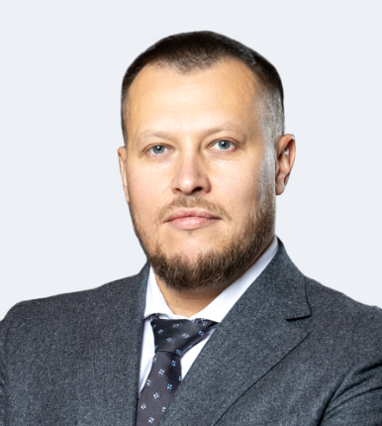

Сниккарс Павел Николаевич
Заместитель Министра
Дата и место рождения
24 декабря 1978 года, пос. Чик Коченевского района Новосибирской области
Образование
Сибирский университет потребительской кооперации по специальности «юриспруденция»
Сибирская академия государственной службы по специальности «государственное и муниципальное управление»
Кандидат экономических наук (СибУПК, 2005 г.)
В 2000 году окончил Сибирскую академию государственной службы по специальности «государственное и муниципальное управление». В 2005 году окончил Сибирский университет потребительской кооперации по специальности «юриспруденция».
В 2000 году начал свой профессиональный путь с должности юрисконсульта в ОАО «Новосибирский мелькомбинат № 1».
2001-2002 гг. — исполнительный директор в ОАО «Барраяр-регион», г. Новосибирск.
2003-2005 гг. — заместитель директора по правовым вопросам, юрисконсульт в ООО «Окшин», г. Новосибирск.
2005 — 2006 года — заместитель начальника управления, начальник управления в открытом акционерном обществе энергетики и электрификации «Новосибирскэнерго», г. Новосибирск.
2007-2008 гг. — директор по оптовому рынку в ОАО «СибирьЭнерго», г. Новосибирск.
2008-2010 гг. — директор по работе на оптовом рынке электроэнергии и мощности, коммерческий директор в ОАО «Управляющая компания Сибирьэнерго», г. Новосибирск.
2010 — 2012 гг. — заместитель генерального директора по развитию, заместитель генерального директора по работе на рынках в ОАО «Объединенная энергосбытовая компания», г. Москва.
2012-2013 гг — член правления — заместитель председателя правления Некоммерческого партнерства «Совет рынка по организации эффективной системы оптовой и розничной торговли электрической энергией и мощностью», г. Москва.
В 2013 году назначен на должность директора Департамента развития электроэнергетики, Министерство энергетики Российской Федерации.
В ноябре 2020 года назначен заместителем Министра энергетики Российской Федерации.
Действительный государственный советник Российской Федерации 2 класса.
Семейное положение:
Женат, воспитывает троих дочерей
Награды:
Памятная медаль «XXII Олимпийские зимние игры и XI Паралимпийские зимние игры 2014 года в г. Сочи» — 2014 г.
Почетная грамота Министерства энергетики Российской Федерации — 2015 г.
Награды иных ведомств.

Департамент развития электроэнергетики
Максимов Андрей Геннадьевич
директор Департамента
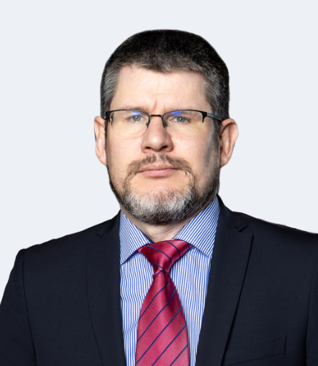
Дата и место рождения
20 июля 1981 года, г. Черногорск, Республика Хакасия
Образование
Окончил Томский политехнический университет по специальности «Автоматическое управление электроэнергетическими системами», 2003 год

Биография
С 2003 по 2005 год работал специалистом в Филиале ОАО «СО ЕЭС» ОДУ Урала. С 2005 года — занимал различные должности в Некоммерческом партнерстве «Администратор торговой системы оптового рынка электроэнергии ЕЭС».
С 2008 года — Начальник отдела АО «Администратор торговой системы оптового рынка электроэнергии».
С 2010 года работал начальником Департамента в Некоммерческом партнерстве «Совет рынка по организации эффективной системы оптовой и розничной торговли электрической энергией и мощностью».
С 2014 по 2020 год занимал должность начальника отдела и заместителя директора Департамента развития электроэнергетики Минэнерго России.
С 2020 года назначен директором Департамента развития электроэнергетики Министерства энергетики Российской Федерации.
Награды:
Медаль «За вклад в развитие Евразийского экономического союза», 2019 г.;
Почетная грамота Министерства энергетики Российской Федерации, 2019 г.;
Благодарность Министерства энергетики Российской Федерации, 2017 г.

Юридический департамент
Макаров Кирилл Александрович
директор Департамента
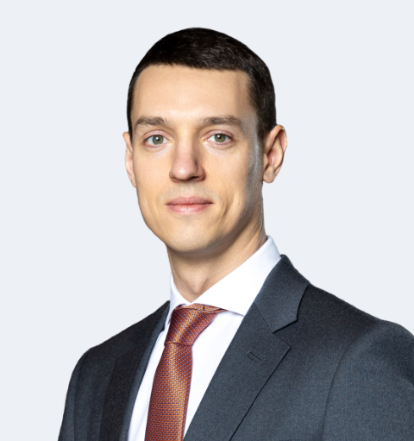
Дата и место рождения
12 января 1986 года, г. Нефтеюганск, Тюменская область
Образование
Московский государственный юридический университет имени О.Е. Кутафина (МГЮА) по специальности «юриспруденция»

Биография
В 2005-2006 помощник юрисконсульта ЗАО «Севергеология».
В 2006-2008 годах работал в правовом отделе Федерального агентства по энергетике (Росэнерго).
С 2008 года работает в Министерстве энергетики Российской Федерации.
В октябре 2018 года назначен директором Юридического департамента Министерства энергетики Российской Федерации.
Действительный государственный советник Российской Федерации 3 класса.
Награды:
Награжден различными ведомственными наградами, имеет Благодарность Правительства Российской Федерации.
С 2017 года включен в федеральный резерв управленческих кадров (высший уровень).

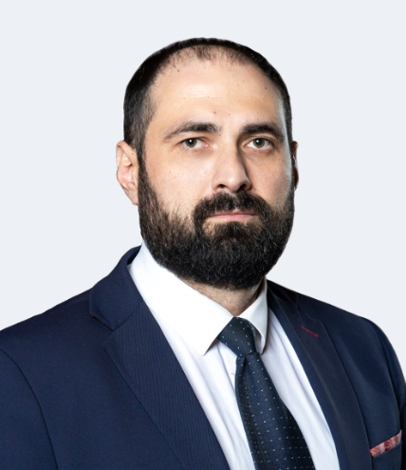

Шереметцев Эдуард Михайлович
Заместитель Министра
Дата и место рождения
8 февраля 1979 года, поселок Карла Либкнехта Курчатовского района Курской области
Образование
В 1999 году окончил Рыльский авиационный технический колледж по специальности «вычислительные машины, комплексы, системы и сети»
В 2006 году окончил Федеральное государственное бюджетное образовательное учреждение высшего образования «Белгородский государственный технологический университет им. В. Г. Шухова» по специальности «производство строительных изделий и конструкций»

Биография
С 1999 года работал менеджером в ООО «Инфотех» в Белгороде, затем директором ООО «Агротехкомплект».
С 2003 по 2007 гг. — директор ООО «БелНет».
В 2007 году занимал должность управляющего директора, ООО «Управляющая компания „Магистрали“», а 2008 году — исполняющий обязанности генерального директора ЗАО «Белгородские цифровые магистрали».
В 2009 году был назначен заместителем директора ОАО «Корпоративные сервисные системы».
С 2010 года по 2017 работал начальником отдела ОАО «Межрегиональная распределительная сетевая компания Центра».
В 2017 году — заместитель начальника управления, зам. директора департамента ПАО «Россети».
С 2019 года по 2021 год занимал должность заместителя директора департамента ПАО «РусГидро».
С 10 марта 2021 года назначен директором Департамента проектной деятельности и цифровых технологий Министерства энергетики Российской Федерации.
С 5 мая 2022 года назначен Заместителем Министра энергетики РФ.
Награды:
Почетная грамота Министерства энергетики Российской Федерации, 2020 г.;
Благодарность Министерства энергетики Российской Федерации, 2012 г.

Департамент цифровой трансформации
Колыхалов Антон Борисович
директор Департамента
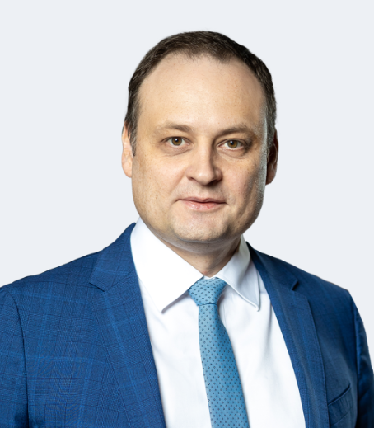
Дата и место рождения
24 июля 1979 года, г. Москва
Образование
НИЯУ Московский инженерно-физический институт (НИЯУ МИФИ) по специальности инженер-системотехник

Биография
С 1997 года работал на различных должностях, от системного администратора и программиста до генерального директора в коммерческих организациях в области информационных технологии.
Участвовал в разработке федеральных государственных информационных систем.
С 2012 года начал заниматься экспертной и законотворческой деятельностью в составе экспертных органов Государственной Думы и Правительства Российской Федерации.
В 2020 — 2022 гг. заместитель директора Департамент развития облачных сервисов и управления данными Министерства цифрового развития, связи и массовых коммуникаций Российской Федерации.
В июне 2022 г. назначен директором Департамента цифровой трансформации Министерства энергетики Российской Федерации.

